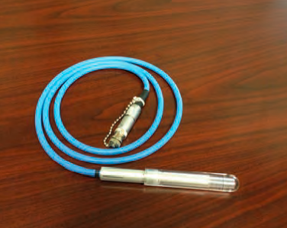khans

Uma forma de caracterizar a distribuição de dose no eixo central do campo é através de uma normalização da dose em profundidade em relação à dose a uma profundidade de referência. Assim, a PDD pode ser definida como o quociente entre a dose absorvida a qualquer profundidade (Dz) e a dose absorvida a uma profundidade de referência (Dz0), ao longo do eixo central do feixe. (mariana barros, livro handobook)

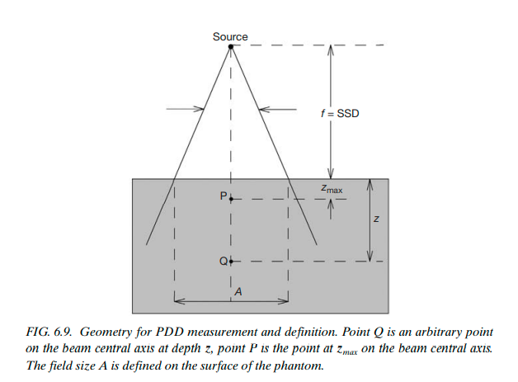

Figura 1 – Geometria para a determinação do PDD. O ponto Q é um ponto arbitrário a uma distância z e o ponto P é o ponto para zmax. (livro handbook)

$$PDD=\frac{D_{z}}{D_{z0}}×100$$

Para ortovoltagem (até cerca de 400 kVp) e raios X de baixa energia, a profundidade de referência é geralmente a superfície, ou seja, z0 = 0. Para elevadas energias, a profundidade de referência é a distância da superfície a que ocorre a dose máxima.

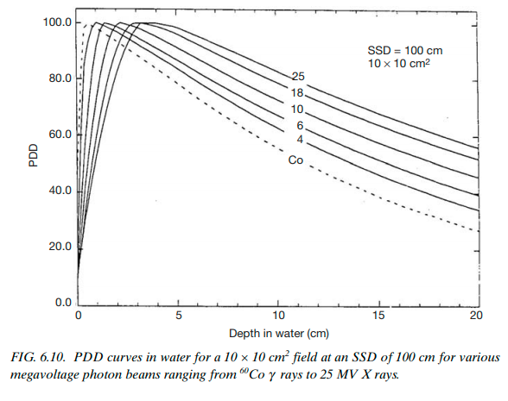

Figura 2 – Curvas de PDD para vários feixes de fotões de megavoltagem (livro handobook)

Através da figura 2 percebe-se que a percentagem de dose em profundidade diminui para além da profundidade da dose máxima. No entanto, existe uma acumulação de dose inicial que aumenta à medida que a energia do feixe aumenta.

A região entre a superfície e o ponto de dose máxima é chamada região de build-up. Em feixes de elevada energia, esta região é a zona de poupança de tecidos (skin sparing effect), devido ao facto da dose na superfície da pele ser inferior à dose máxima. Este efeito permite que em feixes de elevadas energias seja possível fornecer doses mais elevadas a tumores em profundidade, sem exceder dose de tolerância na pele. (mariana barros)

Este fator serve então para corrigir a diferença entre a resposta da câmara de ionização na qualidade de feixe de referência 𝑄0 e a câmara com o valor atual de qualidade de feixe.

$$k_{Q,Q_{0}}=\frac{N_{D,w,Q}}{N_{D,w,Q_{0}}}$$

Tendo em conta o valor atual da qualidade do feixe Q, (ou seja, TPR20,10), e recorrendo ao protocolo TRS398, é possível obter o valor, de 𝑘Q para uma determinada câmara de ionização. Estes valores podem ser utilizados nas condições de referência apresentadas na tabela anterior.

A figura x ilustra um conjunto de valores de kQ calculados para diferentes tipos de câmara de ionização.

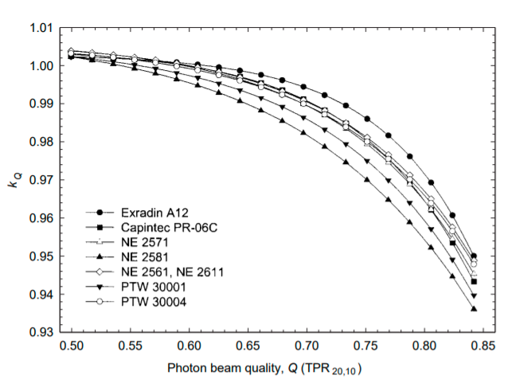

Figura 3 – Fator de correção $k_{Q}$ para diferentes câmaras de ionização e diferentes valores de qualidade do feixe

**Métodos de Monte Carlo**

As técnicas de “Monte Carlo” foram implementadas pela primeira vez em 1940 no projeto de armas nucleares em Los Alamos e designam uma classe de métodos numéricos baseados no uso de números aleatórios. (Penelope-2018)

Atualmente, o método de Monte Carlo é muito usado em diferentes áreas científicas. (Penelope-2018). Neste trabalho, os métodos de Monte Carlo são aplicados à simulação do transporte de partículas em diferentes materiais.

Na simulação de Monte Carlo de transporte de radiação, uma história de uma partícula é uma sequência aleatória de interações que terminam com uma partícula com menor energia, com a direção de movimento diferente e com possível formação de partículas secundárias.

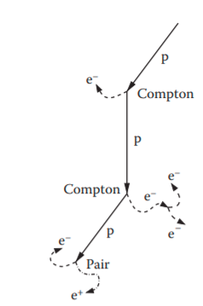

Figura 4 -Exemplo de uma história de uma partícula, começando com um fotão primário que sofre interações de Compton e produção de pares, levando à formação de eletrões secundários e positrões. (Monte Carlo Techniques in Radiation therapy)

Uma dada simulação de Monte Carlo consiste na geração numérica de histórias aleatórias. Para se gerarem essas histórias é usado um “modelo de interações”, ou seja, um modelo que tem em conta as secções transversais diferenciais para as interações mais relevantes. Essas secções transversais vão determinar a probabilidade da interação. Depois de conhecidas essas probabilidades, as histórias aleatórias são geradas usando métodos de amostragem. Se o número de histórias geradas for suficientemente grande, a informação quantitativa sobre o processo de transporte pode ser obtida simplesmente através da média das histórias simuladas.

O principal problema das técnicas de Monte Carlo consiste na sua natureza aleatória, ou seja, todos os resultados são afetados por incertezas estatísticas. Estas incertezas podem ser reduzidas aumentando a população amostrada, o que irá aumentar muito o tempo de cálculo. (Penelope-2018)

Existem várias técnicas de Monte Carlo disponíveis, entre elas o MCNP.

Fonte

Foi simulada uma fonte cónica na direção z, a emitir de cima para baixo de forma a atingir a superfície do tanque de água, localizado a SSD=100. Como mencionado, todas as especificações da fonte são definidas na *data card*, através do comando SDEF. Desta forma, o código usado para definir a fonte é o seguinte:

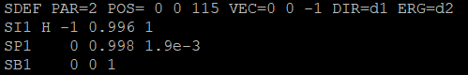

Percebe-se assim que, as partículas emitidas pela fonte são fotões, a uma distância de 115 cm do centro de referencial, de forma a atingir a superfície do tanque com SSD=100 cm. A fonte emite segundo o vetor VEC= 0 0 -1, ou seja, emite no sentido negativo do eixo z.

O parâmetro DIR permite definir a direção das partículas, que neste caso emitem de acordo com uma distribuição cónica. O angulo mínimo segundo o qual a fonte irá emitir foi calculado conhecendo o tamanho do lado do quadrado a 35.7 cm da fonte (ano passado), calculado anteriormente. Desta forma foi possível determinar o raio mínimo que o feixe tem de ter, de forma a gerar um campo $5 ×5 {cm}^{2}$ a 35.7 cm da fonte.

$$r_{min}^{2}={1.785}^{2}+{1.785}^{2}$$

$$r_{min}=2.524$$

Recorrendo à figura x é possível determinar o angulo mínimo de emissão:

$$\tan{θ_{min}=\frac{2.524}{35.7}}$$

$$θ_{min}=4.04°$$

Este valor foi arredondado para $θ=5°$.

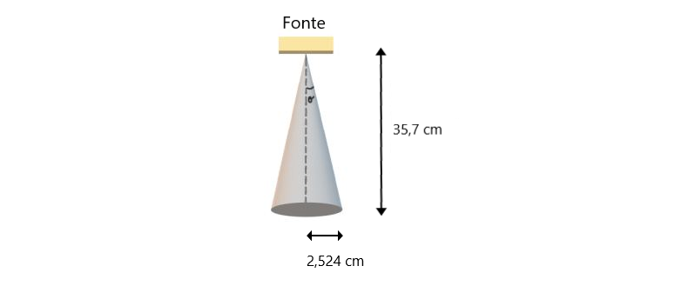

O parâmetro DIR define o cosseno do angulo relativamente à direção especificada em VEC. Como queremos que emita em algumas direções é necessário definir uma distribuição de forma a criar um viés numa determinada direção. ( primer). Assim, é necessário usar as *cards* SI, SP e SB já explicadas em cima.

Os valores de SI correspondem aos limites superiores dos bins que especificam o cosseno do angulo, $μ_{i}=\cos{θ_{i}}$ em ordem ascendente (primer). Pela figura x , vemos que os valores colocados em SI correspondem a $\cos\left(180°\right)=-1$, $\cos\left(5°\right)=-0.996$ e $\cos\left(0°\right)=1$.

A *card* SP dá a fração do angulo sólido relativa a cada bin, e calcula-se recorrendo à fórmula: (primer)

$${fsa}_{i}=\frac{\left(1-μ_{i-1}\right)-(1-μ_{i})}{2}$$

A *card* SB especifica a probabilidade desejada de emissão de cada bin. Como só queremos que emita na fração de angulo sólido definido o último valor irá corresponder a 1. (primer)

Por último, no parâmetro ERG foi usado um histograma de energias correspondente a um LINAC da Varian com 6 MV (referencia fonte). Para tal, foram definidas mais duas *cards*, SI e SP, onde SI corresponde aos limites do histograma (em MeV) e SP corresponde à probabilidade de cada bin. (primer)